四川外国语大学

学生出国（境）网上审批系统操作手册
（学生用）

应用使用

温馨提示
系统建议使用谷歌浏览器/360浏览器。

申请流程操作说明
1.打开门户网址http://ehall.sisu.edu.cn，登录进系统（用户名为学号）

2、在业务直通车里面点击【国（境）外事务】
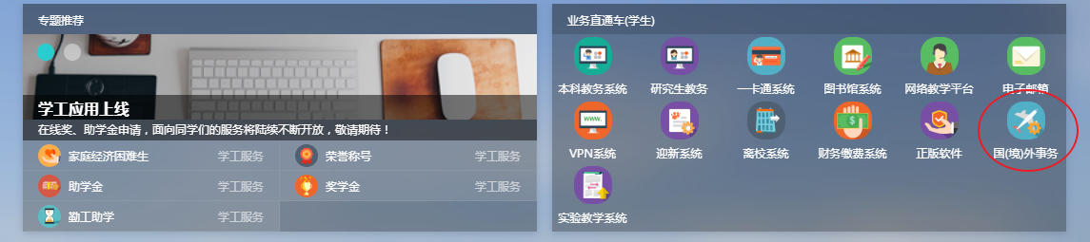
3、进入学生出国（境）审批页面，点击【新增】按钮，新建申请。
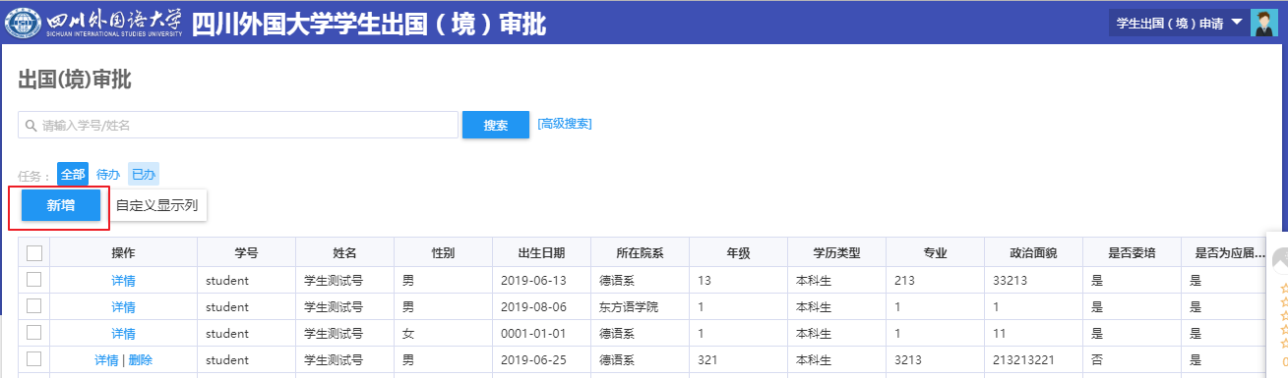

4、如实填写申请信息后，点击【提交】按钮，进入申请流程。
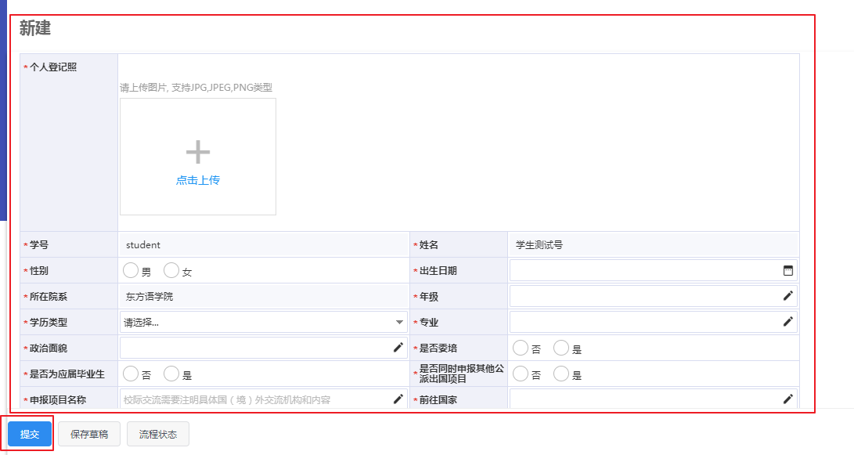

查看申请情况
1、在出国（境）审批页面点击【详情】
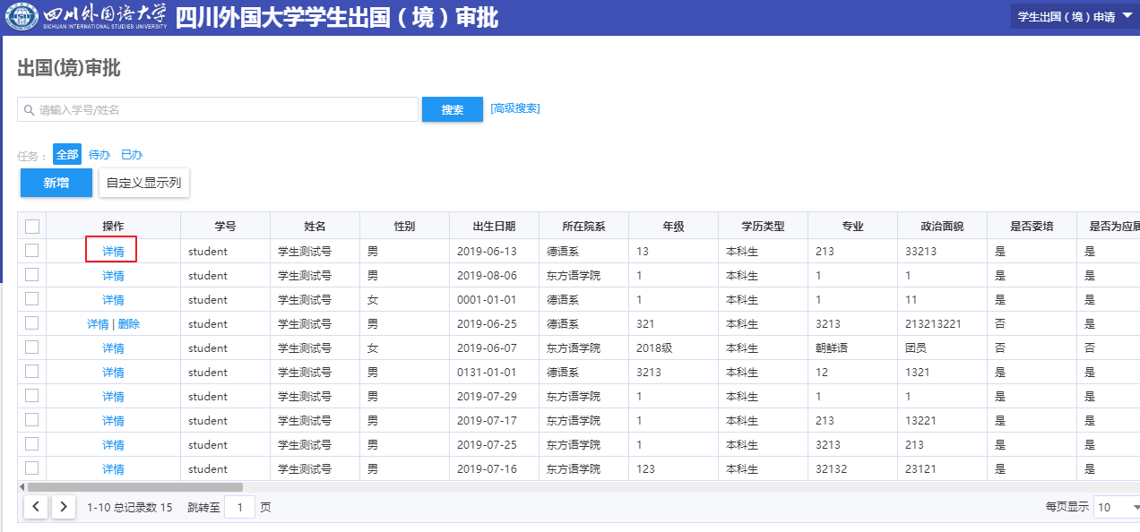
2、点击【流程状态】按钮查看申请状态
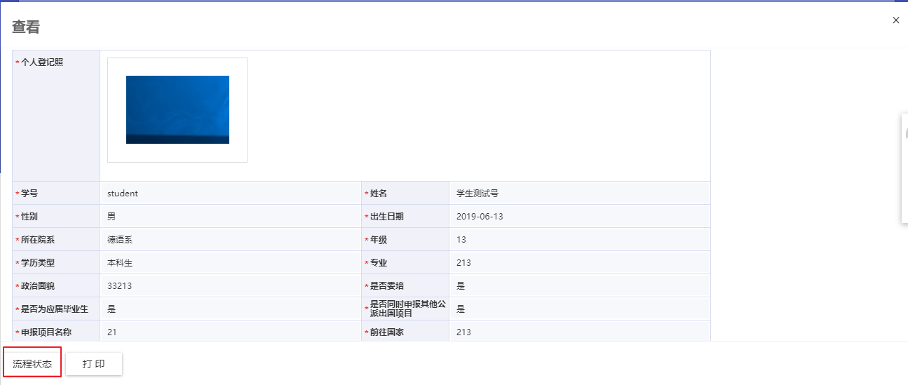
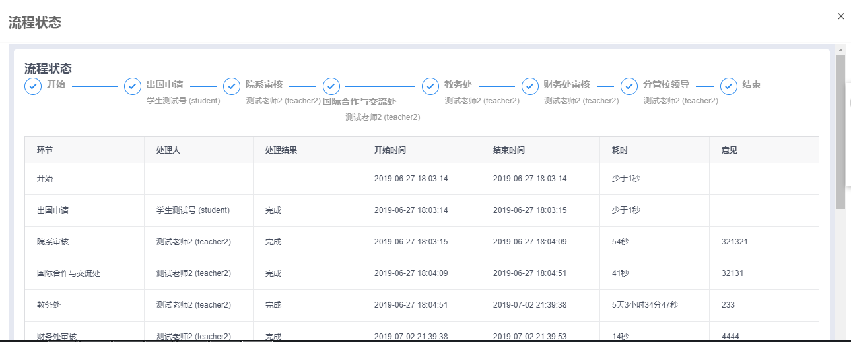

打印纸质申请表（浏览器需调整为极速模式）
1、在出国（境）审批页面点击【详情】
2、进入查看页面后，点击【打印】按钮
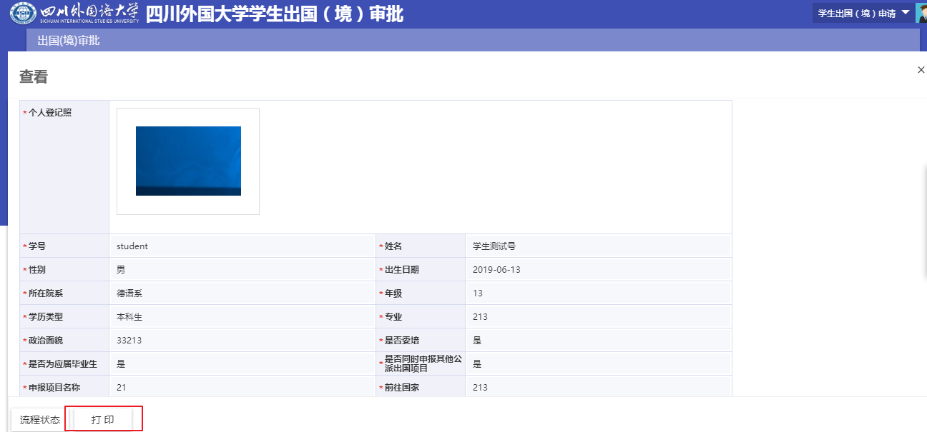

3、在打印预览页面点击【打印】按钮
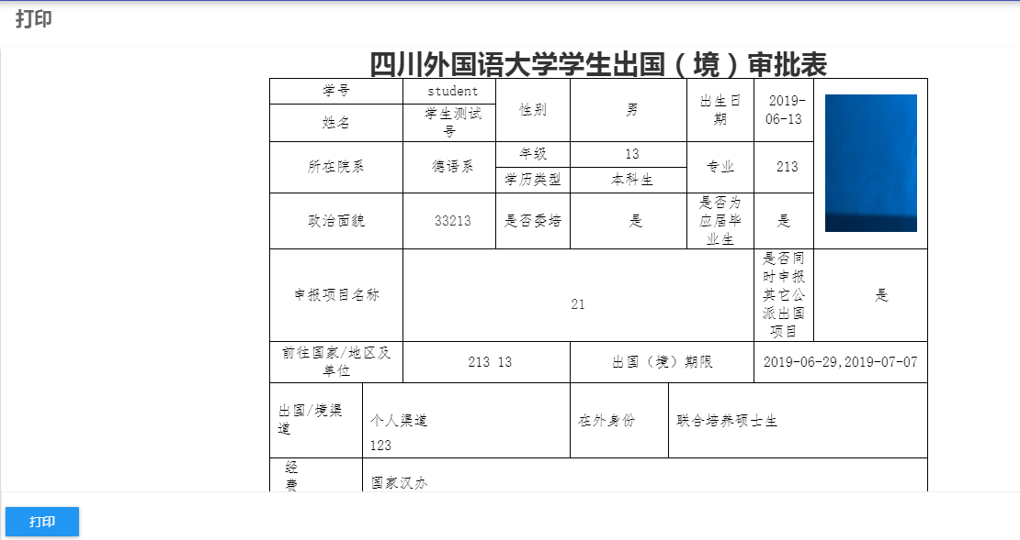

4、在目标打印机选项中选择正确的打印机后，点击【打印】按钮
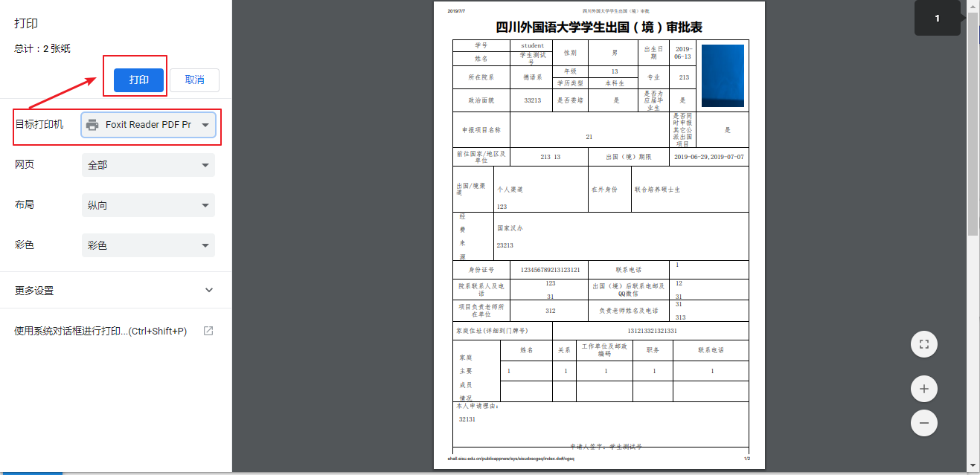

====文档结束===

